El archivo exportado del software Zkbiosecurity contiene:

* Una Hoja de cálculo con nombre “Reporte+Original+de+Temperatura”
* “A1” Una celda combinada hasta “N1” con un texto Reporte+Original+de+Temperatura
* “A2” hasta “N2”: 14 en cabezados
* Desde “A3” hasta “N3” empieza los registros para cada ID ordenados de mayor a menor por el encabezado “Hora de evento”

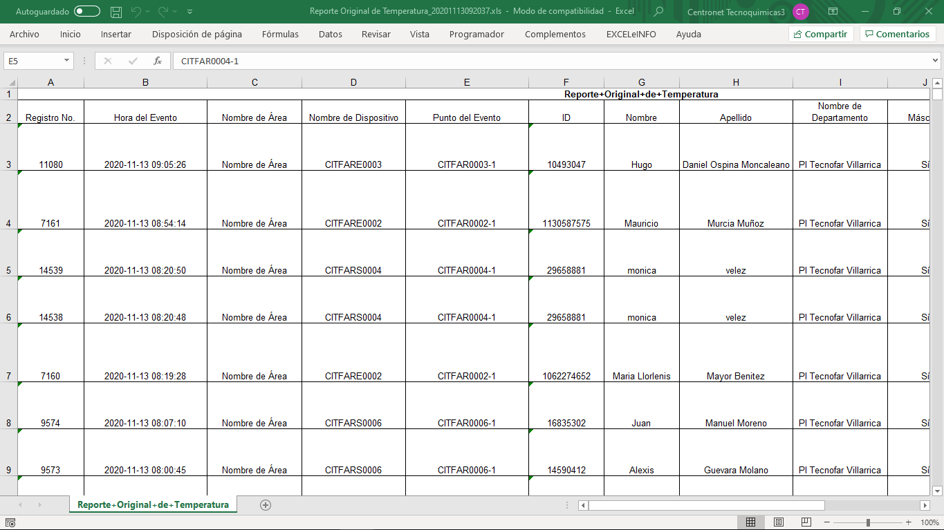

**Uso** **Macro Temperatura**

1. Abrimos el archivo Macro Temperatura.xlsm y vemos la siguiente interface.

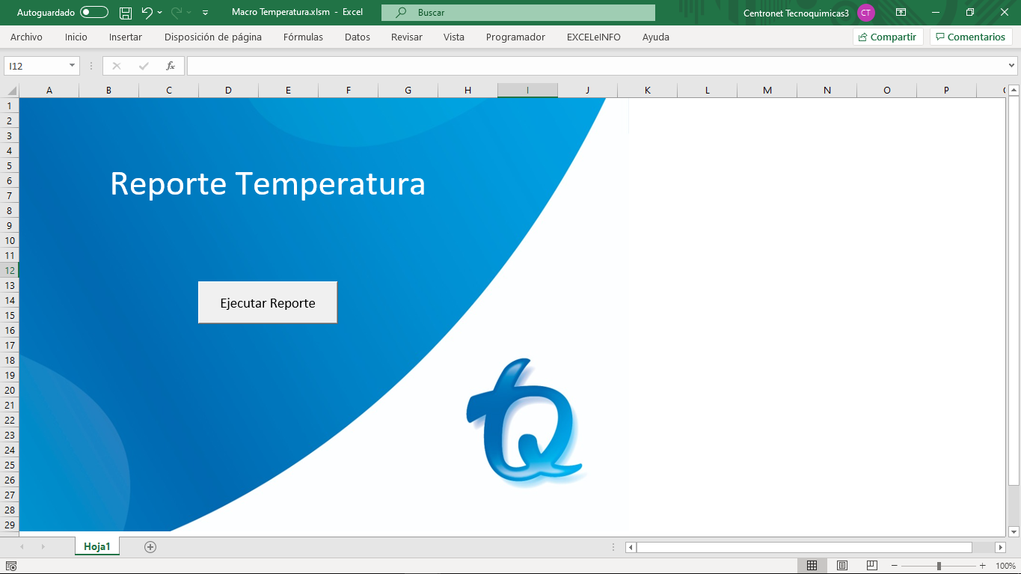

1. Damos clic en el botón “**Ejecutar Reporte”** ynos muestra el Explorador de búsqueda.

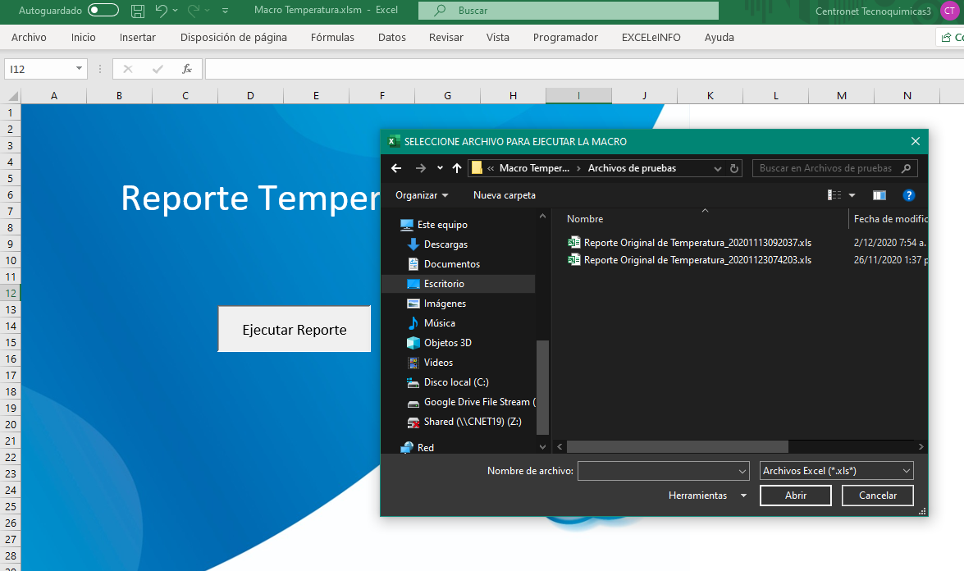

1. Seleccionamos el archivo exportado y damos clic en abrir.

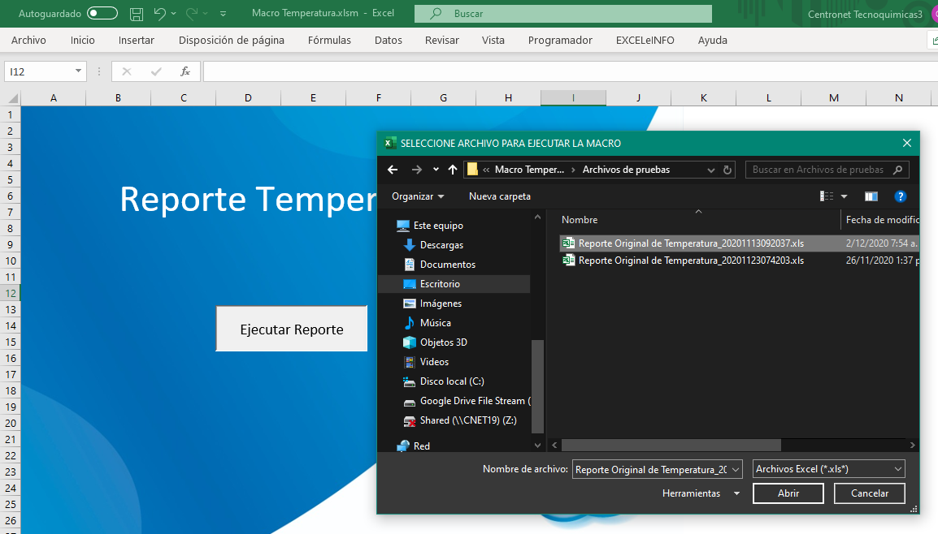

1. El archivo queda cargando, el tiempo de ejecución depende de la cantidad de registro que contiene el archivo seleccionado.

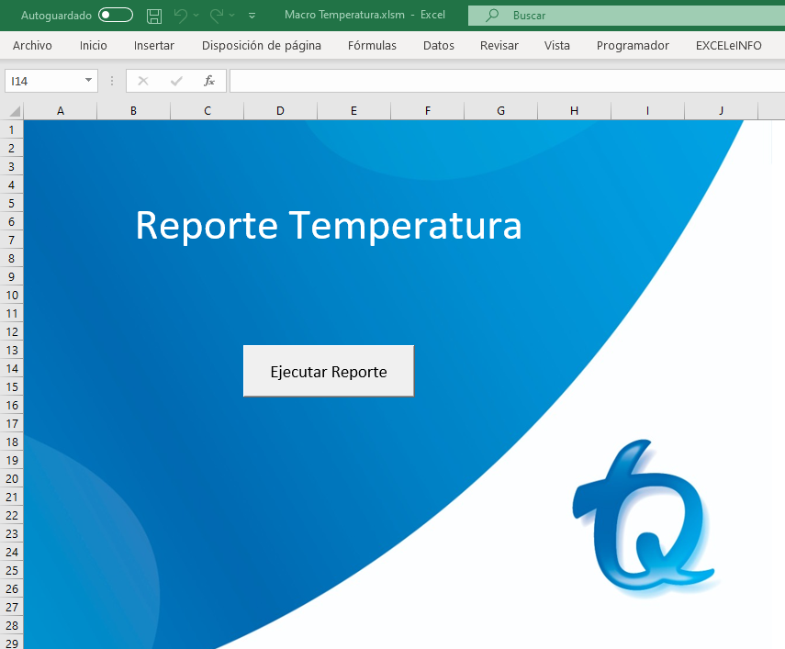

1. Cuando termine la ejecución visualizamos el reporte generado en una nueva hoja de cálculo llamada “Reporte”

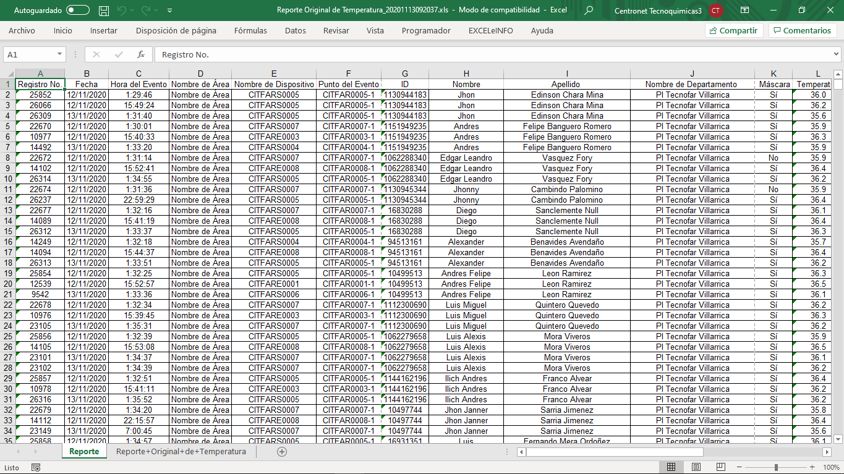

La hoja de cálculo “Reporte” contiene:

* 15 encabezados; se agrega una columna ya que se divide los registros del encabezado “Hora de vento” entre fecha y hora
* Los registros están organizados en orden de menor a mayor por el campo Fecha

**Nota:** En la hoja “Reporte+Original+de+Temperatura”

La macro elimina la primera fila

“A1” Una celda combinada hasta “N1” con un texto Reporte+Original+de+Temperatura

La macro agrega una columna divide los registros del encabezado “Hora de vento” entre fecha y hora

La macro ordena los registros de menor a mayor por medio del encabezado “Fecha”

**Recomendaciones:**

1. Las personas deben realizar el proceso de toma de temperatura al iniciar labor y al terminar
2. El archivo exportado de exportado del software Zkbiosecurity debe contener:

* Una Hoja de cálculo con nombre “Reporte+Original+de+Temperatura”
* “A1” Una celda combinada hasta “N1” con un texto Reporte+Original+de+Temperatura
* “A2” hasta “N2”: 14 en cabezados
* Desde “A3” hasta “N3” empieza los registros para cada ID ordenados de mayor a menor por el encabezado “Hora de evento”